ARP2.4系统迁移后的登录方式说明

ARP 2.4系统迁移到中国科技云平台后，将实现与科技云通行证、新版VPN的集成。用户使用科技云通行证（即单位邮箱帐号），可单点登录到ARP2.4系统，改变了之前需要分别登录VPN和ARP系统的做法。
1、首次登录
- 登录地址：https://scsio.arp.cn 说明事项：
- 使用科技云通行证（即单位邮箱帐号）登录ARP。登录时如果提示“没有绑定ARP帐号”，需要自助绑定一次，以后可直接登录。
- 新的访问方式不再需要单独的VPN帐号，VPN客户端也会在后台自动启动，不过首次访问时需要下载新版VPN客户端（V7.6）。
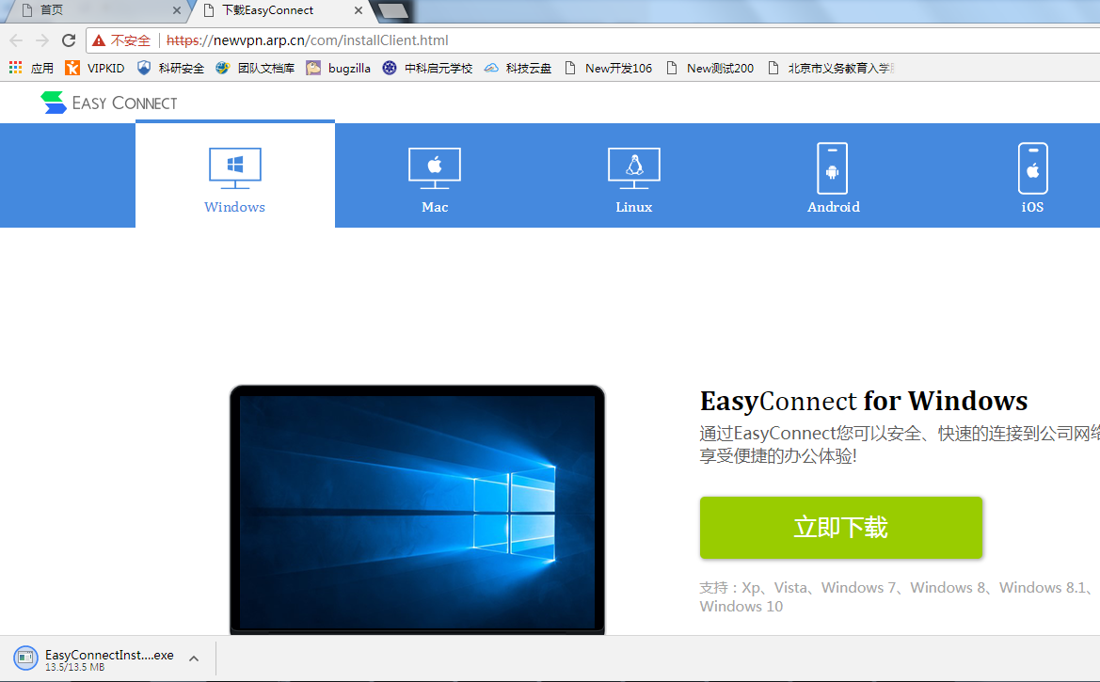
新版VPN客户端安装下载界面

2、登录界面
- 迁移过渡阶段ARP v2.4登录界面：
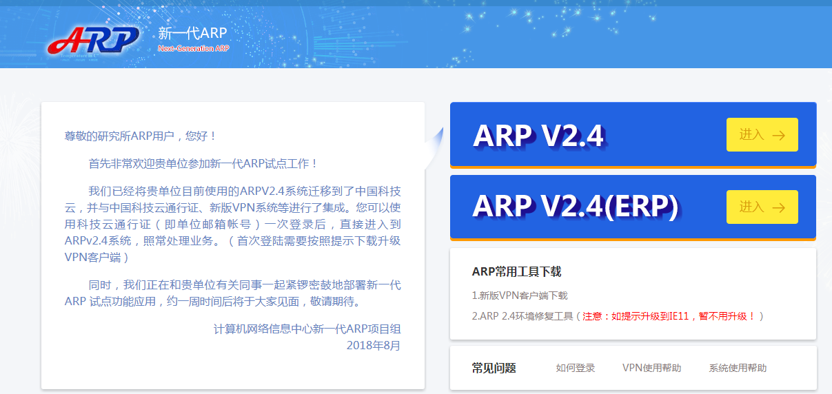
过渡期间ARP v2.4系统登录页
- 科技云账号登录界面：
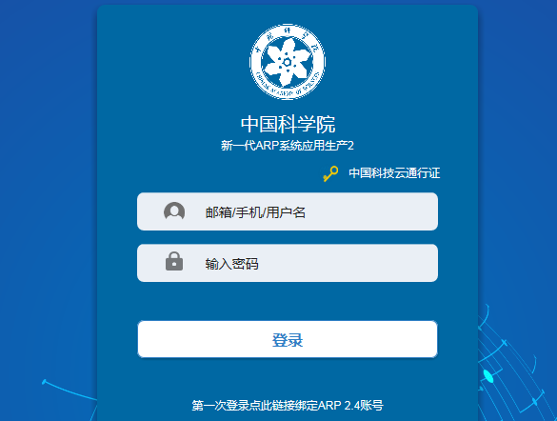
中国科技云账号登录页面

